Semana 4

Bootcamp Desarrollo Web

Daniel Bonilla González

# **Buscar cuatro casos en los que se pueda generar error en Python y cachar en cada uno de estos casos el error.**

**División por cero (ZeroDivisionError)**: Intentar dividir un número por cero resulta en un error. Este error se maneja con un bloque try-except que captura ZeroDivisionError.

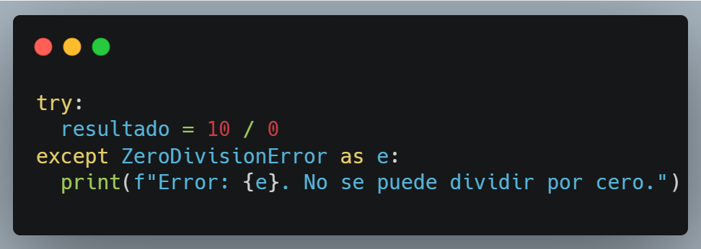

**Acceso a un índice fuera del rango de una lista (IndexError)**: Intentar acceder a un índice que no existe en una lista genera un IndexError. Este error se maneja con un bloque try-except que captura IndexError.

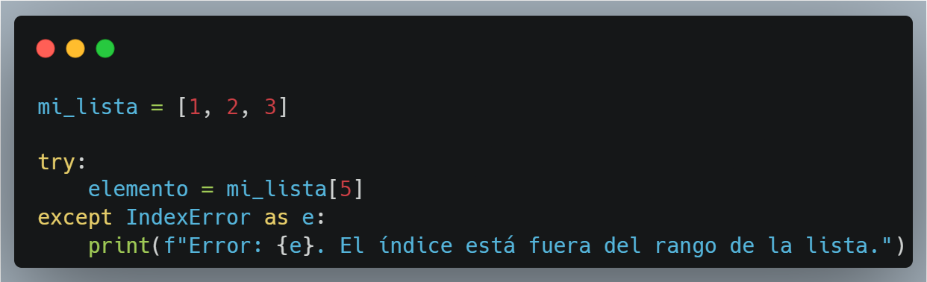

**Acceso a una clave inexistente en un diccionario (KeyError)**: Intentar acceder a una clave que no existe en un diccionario produce un KeyError. Este error se maneja con un bloque try-except que captura KeyError.

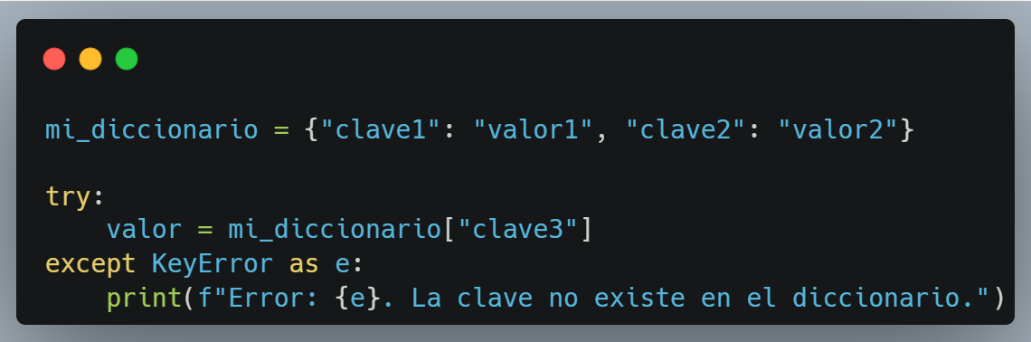

**Llamada a una función con el número incorrecto de argumentos (TypeError)**: Llamar a una función con un número incorrecto de argumentos produce un TypeError. Este error se maneja con un bloque try-except que captura TypeError.

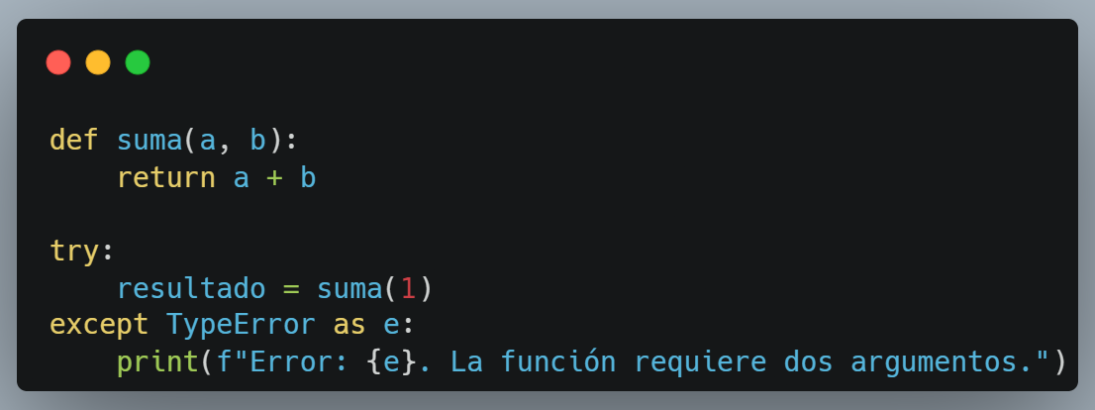

# Buscar un texto en el que puedas aplicar 5 funciones de listas

